河北医科大学第一医院人才代理人员招聘启事
根据工作需要，经医院研究，公开招聘以下岗位人才代理人员：
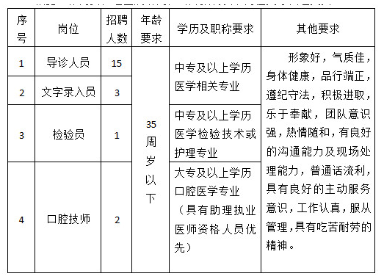
一、招聘原则
坚持“公开、公正、竞争、择优”的原则。
二、报名及现场资格审查时间：
自即日起开始报名及资格审查（公休日不办公）
请携带我院报名表（见附件）、1寸近期照片（底色不限）、身份证、毕业证、学位证等有关证件原件、复印件至我院人力资源部现场进行资格审查。
三、其他说明
以上岗位人员经过报名、资格审查、面试、体检后，符合录用条件人员与我单位签订为期半年的劳动合同，半年后，择优转劳务派遣用工形式留院工作。
联 系 人：杜洋
联系电话：0311-85917030
地址：河北医科大学临床学院尚勤楼327室
（河北省石家庄市东岗路48号）
2018年12月26日
河北医科大学第一医院
公开招聘人才代理人员报名表

申报岗位：
姓 名 |  | 性 别 |  | 出生年月 |  |  |  | 贴照片  （粘贴1寸照片或  黑白打印均可）
民 族 |  | 政治面貌 |  | 身份证号
籍贯 |  | 婚育情况 |  | 职称
联系电话 |  |  | 电子邮箱
毕业学校 |  |  | 所学专业
入学时间 |  | 毕业时间 |  | 学历 |  |  |  | 学位
外语水平 |  |  |  | 计算机水平
执业资格证取得时间及种类 |  |  |  | 实习医院
学习经历  （专接本请写清楚） | 学 历 | 入学时间 | 毕业时间 | 学 校 |  |  | 专 业 |  | 班内职务
学习经历  （专接本请写清楚） | 高中 |  |  |  |  |  | 高中不需填写
学习经历  （专接本请写清楚） | 中专
学习经历  （专接本请写清楚） | 大专
学习经历  （专接本请写清楚） | 本科
工
作
经
历
兴趣爱好
及特长

